**Муниципальное казенное дошкольное образовательное учреждение**

**Детский сад № 19 «Тополек»**



**Здравствуй!**



**ПАМЯТКА**

**РОДИТЕЛЯМ**

Подготовила: воспитатель Маслакова Ю.В.

**Лето богато летними травмами и отравлениями.**

**Детей неумолимо притягивают места и предметы¸понциально опасные для здоровья, а иногда и жизни- водоемы канавы, колючие кусты, ядовитые растения, костры, высокие лестницы и автотрассы с оживленным движением.**

**Учитывая все это, родителям надо все время быть начеку, не оставлять ребенка без присмотра.**

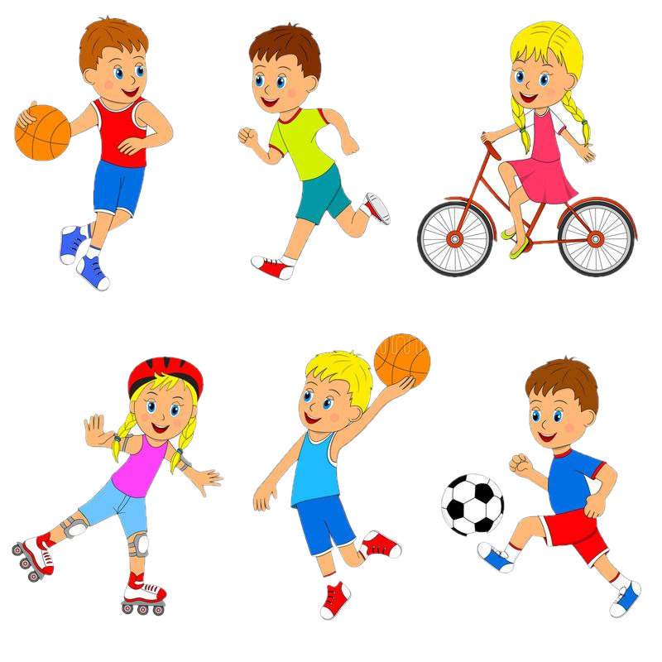

**НАПОМНИМ:**

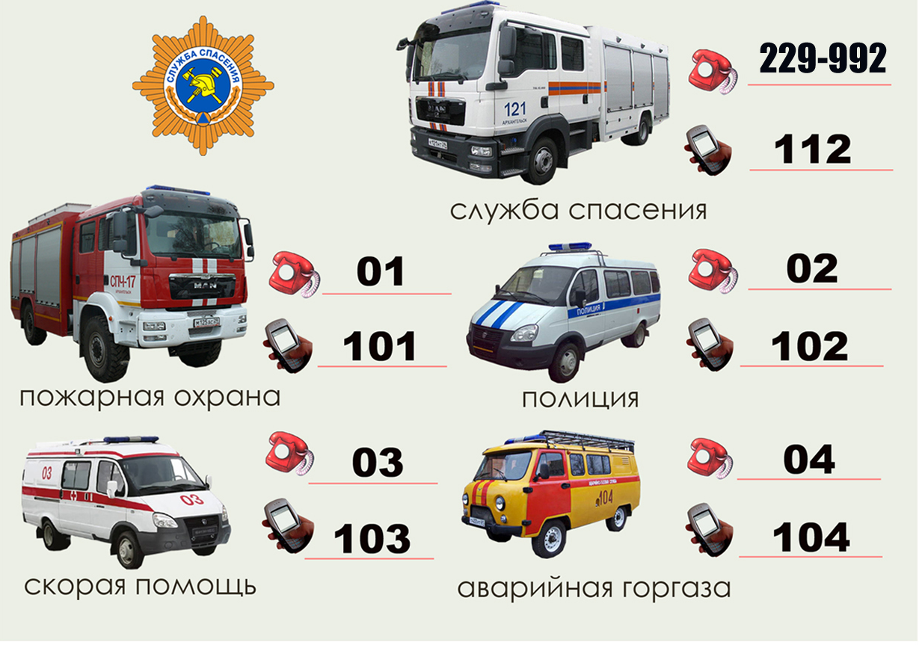

*АПТЕЧКА*

 

**Что должно быть в домашней аптечке:**

1. Жаропонижающие средства;
2. Антигистаминные препараты;
3. Перекись водорода в виде стандартного раствора малой концентрации используется в качестве кровоостанавливающего средства после нетяжелых травм- порезов, царапин;
4. Раствор бриллиантовой зелени применяется для поверхностной обработки кожи или расчесов после укусов комаров;
5. Смекта пригодится при кишечных растройствах;
6. Крем - бальзам «Спасатель»;
7. Медицинские бинты;
8. Вата;
9. Набор пластырей разного размера;
10. Ножницы

**Отправляясь на отдых , не забудьте взять с собой домашнюю аптечку и медицинский страховой полис ребенка.**



**ПИЩЕВЫЕ ОТРАВЛЕНИЯ**

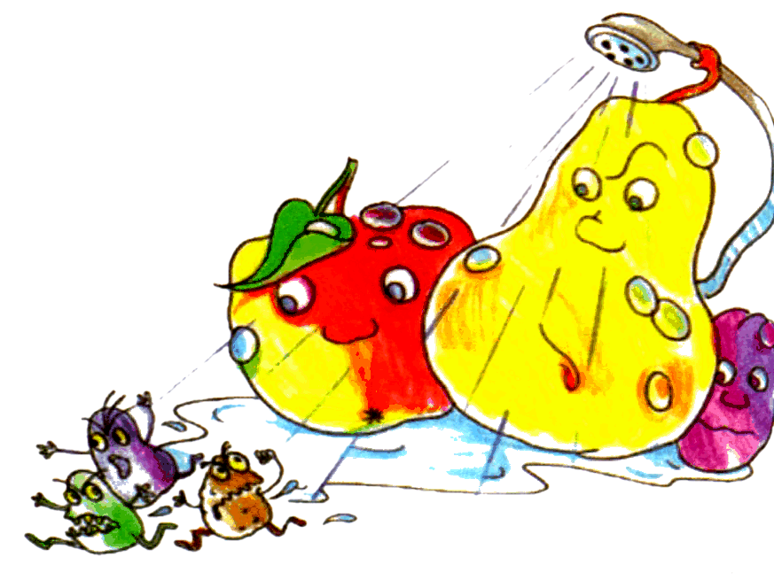

Даже обычные для ребенка продукты питания в жаркое время года быстро портятся, а срок их хранения сокращается.

**Как избежать пищевого отравления:**

* Мойте руки до и после тогокак дотрогнулись до пищи.
* Горячую пищу сследуетт разогреть и подавать в горячем виде. Готовьте мясо и молочные продукты при температуре не ниже 70 градусов.
* Скоропортящиеся продукты можно держать не в холодильнике- при комнатном температуре ( около 20 градусов)- не более 2-х часов. Если в жару вы отправились на пикник, то время хранения продуктов снижается до 1 часа.
* Перегретый автомобиль превращается в настоящий инкубатор микробов. Продукты можно держать в машине не дольше 15 минут.

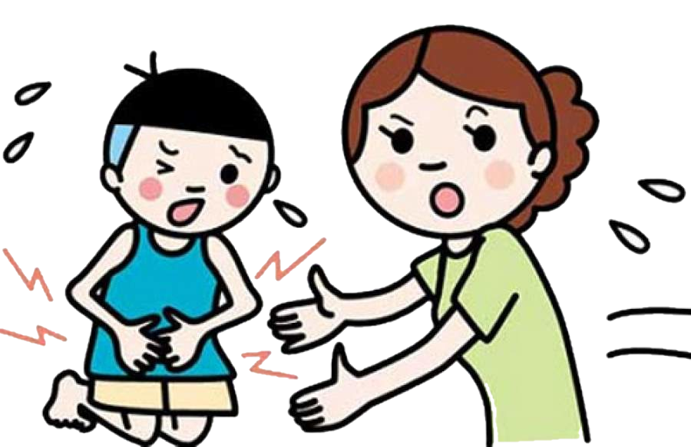

**УКУСЫ НАСЕКОМЫХ**

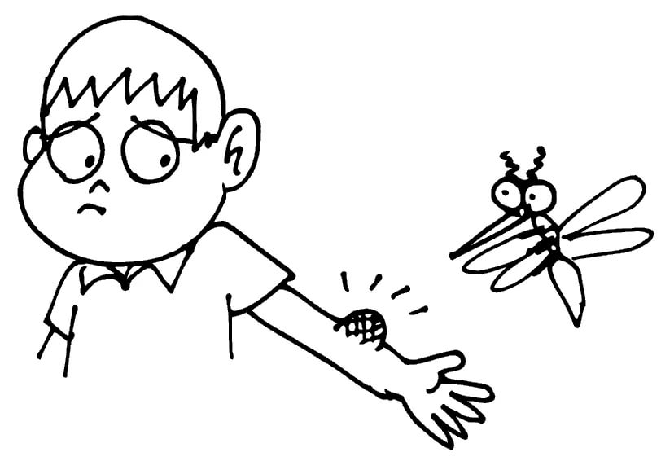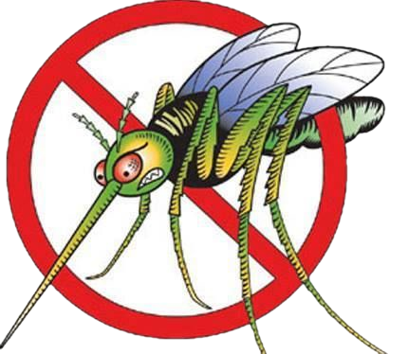

С наступлением лета появляется большое количество различных сезонных «кусачих» насекомых.

Справиться с ними в помещении можно при помощи фумигатора. для детской комнаты предпочтителен фумигатор, работающий от сети.

Москитная сетка или даже обычная марля, помещенная на окно-обязательный элемент защиты ребенка от назойливых насекомых.Во время прогулок малыша выручат специальные салфетки-репелленты, пропитанные особым составом, запах которого отпугивает летающих «агрессоров» на протяджении нескольких часов.

Укусы пчел, ос или шмелей не только болезненны, но иногда приводят к развитию аллергических реакций, вплоть до анафилактического шока и астматического приступа. Эти состояния требеют немедленной госпитализации ребенка.

Чтобы уберечь ребенка от укусов клещей, необъходимо ,предле всего,защитить волосы и открытые участки кожи- экипировать его головным убором и надеть рубашку с длинным рукавом, брюки.

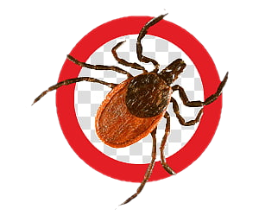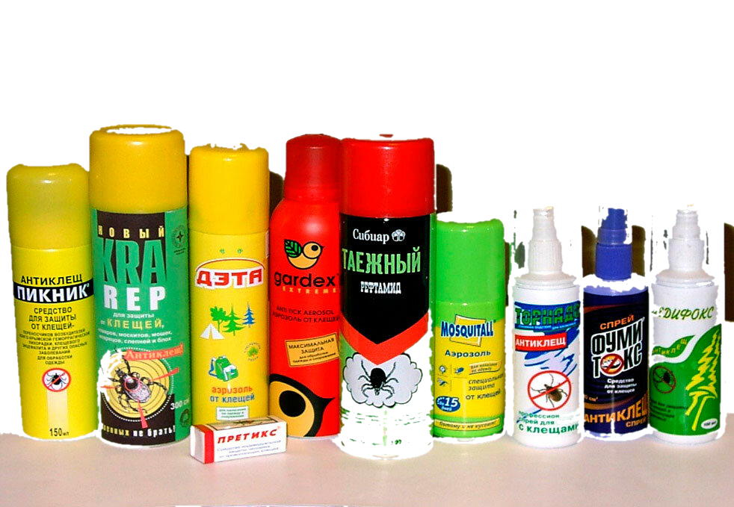

**ОЖОГ и СОЛНЕЧНЫЙ УДАР**

* Выходя на улицу , обязательно надевайте ребенку головной убор
* Летом повышается риск солнечных ударов, будьте предельно внимательны, если рядом с вами находится маленький ребенок
* Для детей старше 6 месяцев необходим крем от загара, с фактором защиты не менее 15 единиц
* Наносить защитный крем следует на открытые участки кожи каждый час, также всякий раз после купания, даже если погода облачная
* В период с 10.00 до 15.00 ч , на который приходится пик активности ультрафиолетовых лучей лучше вообще не загорать, а посидеть в тени
* Даже если ребенок не обгорел в первые 5 дней, срок пребывания на открытом сорлнце не должен превышать 30 минут
* Ребенок периодически должен охлаждаться в тени- под зонтиком, тентом или под деревом
* Одевайте ребенка в легкую хлопчатобумажную одежду
* На жаре дети должны много пить
* Если ребенок все- таки обгорел, заверните его в полотенце, смоченное холодной водой, а вернувшись домой, оботрите раствором, состоящим из воды и уксуса в соотношении 50-50

Летом повышается риск термическихх ожогов. Сидя у костра или помешавая в тазу варенье , будьте предельно вн имательны,если с вами находится ребенок.

Если размеры ожога превышают 2,5 см, он считается тяжелым, и ребенку требуется специальная медицинская помощь. До того, как он будет доставлен в больницу или травмпункт, нужно позаботиться об охлаждении места ожога. Нельзя вскрывать волдыри, накладывать на ожог пластырь- лучше ограничиться свободной стерильной повязкой.

